Final 415 yaz 6-08-2008

- İki çıkışlı bir encoder’in dalga şekli şekilde verilmiştir. (90 derece faz farkı vardır)
Saat yönünde veya tersi yönde motorun dönüşünün tespiti için bir yöntemi yazınız. (10p)
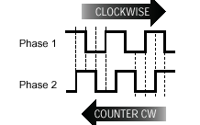

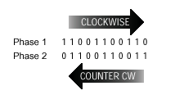
CW(01,00,10,11) CCW (01,11,10,00).

2) Verilen kapalı denetimde t sonsuza giderken, E(t) hatanın durumunun ne olduğunu matematiksel olarak ifade ediniz. (10p)
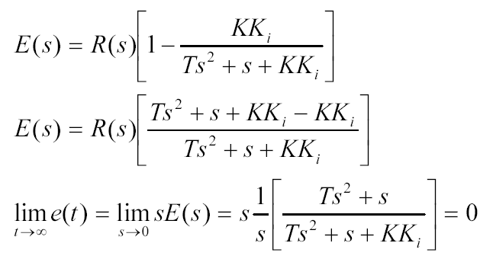
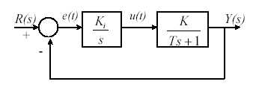
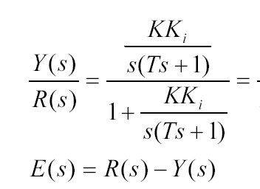

3) Verilen devre sıcaklık denetimi için kullanılmıştır. Sıcaklık algılayıcının transfer fonksiyonu 15 mV/C olarak verilmiştir. Denetim devresinin çıkışı bir Fanı denetlemektedir. Fan 70C de ON ve 40 C de OFF olması istenmektedir. (10p)
a) VH ve VL gerilim değerlerini bulunuz
b)Sıcaklığın 20‘dan başlayarak 10 er derece artırılarak 90 C çıkartılır ve tekrar 10 er derece azaltılarak 0’a düşürülür değişimini göre A, B ve Q noktalarındaki değişimi sıcaklık değişimine göre çiziniz.
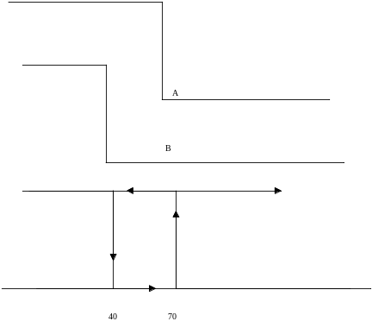
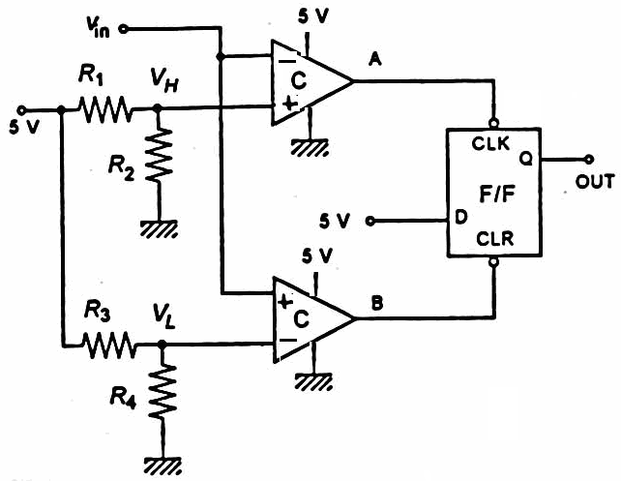


4) Hareketli bir konvoy üzerinde, farklı boyutları olan üç obje taşınmaktadır. Bu üç objenin algılanması ve sayılması için bir PLC kullanılıştır. Verilen koşulları dikkate alarak basit ladder diyagram devresi çiziniz.
- Start butonuna basılınca motor çalışacak ve konvoy hareket edecek. (13p)
- Motorun çalışması, istenildiği an Stop ile durdurulabilecek
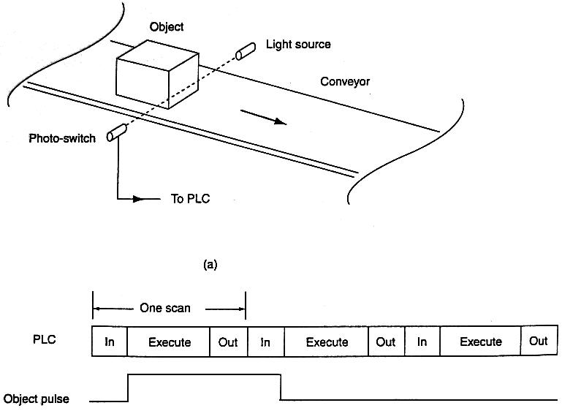
- Her 3 parçadan, 10’er adedin geçişi bittiği an konvoy Stop edecektir. ( Parçaları geçişi için sıralama yoktur iki kere ararda A veya B geçebilir. (üç optik sensör kullanılabilir)

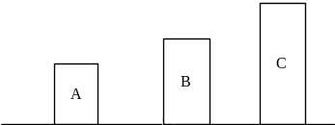

5) Yukarıda verilen problem, bir mikrodenetleyici kullanarak nasıl yapılabilir?
Devre çizebilirsiniz, akış diagramı çizilebilir ve işlem sıralı olarak maddeler halinde yazılabilir. Kaç sensör kullanılacak, sensör analog mu yoksa sayısalı mı olacak? input/output sayısı? (10p)

- Mikrodenetleyici seçilir (en basit işlem seçilir ADC, seri haberleşme gibi özelliklere gerek yoktur)
- Giriş /çıkış portları tanımlanır (8giriş 1 çıkış)
- Motorun hız ayarı için PWM ayarları yapılır
- Start butonu polling yapılır
- Eğer 1 ise motor çalıştırılır
- Geçen malzemeler sayılır (sayım için register tabanlı veya timer tabanlı işlem yapılabilir)
- B e C’nin geçişi A’nın tarafında,, ayrıca C’nın geçişi B’nin tarafından sayılacağından, bu konular sayma işleminde dikkate alınır.
- Sayma bitince motora stap komutu gönderilir.

6) Doğru olanları D ve yanlışları Y ile işaretleyiniz. ( 2Y = 1D) (8p)
Y | SPI protokolde Acnaledge vardır
Y | Servo sisteminde sadece DC motor kullanılır
Y | SPI protokolu PC ile microcontroller arasında iletişim için kullanılır
Y | SCI half-dublex haberleşme tipindedir
D | SPI full-dublex haberleşmedir
D | Takometrenin çıkışı analog değerdir.
D | Microdenetleyicide bulunan ADC devresinden önce S/H(sample /hold) devresi kullanılır.

7) Verilen denetim devresinde R2= 2R1 ve integral devresi için RC = 1 s olduğuna göre error sinyalinin değişimini dikkate alarak, V_{out}’un değişimini çiziniz. (12p)

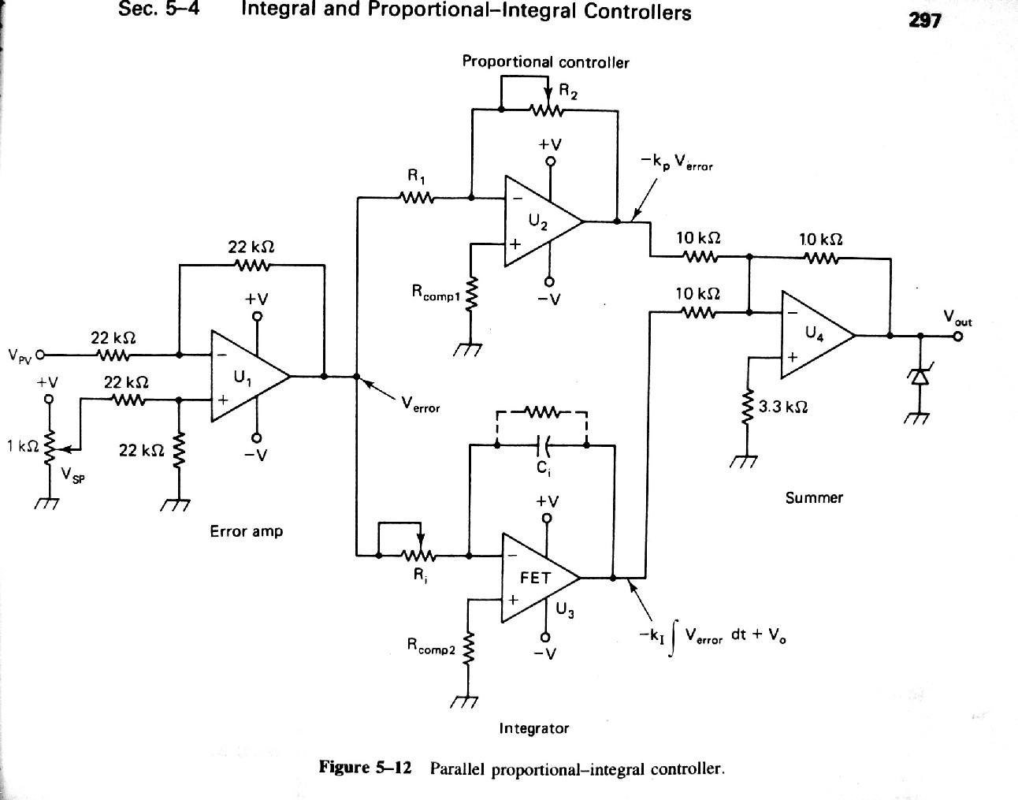
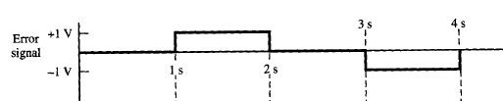
error detector

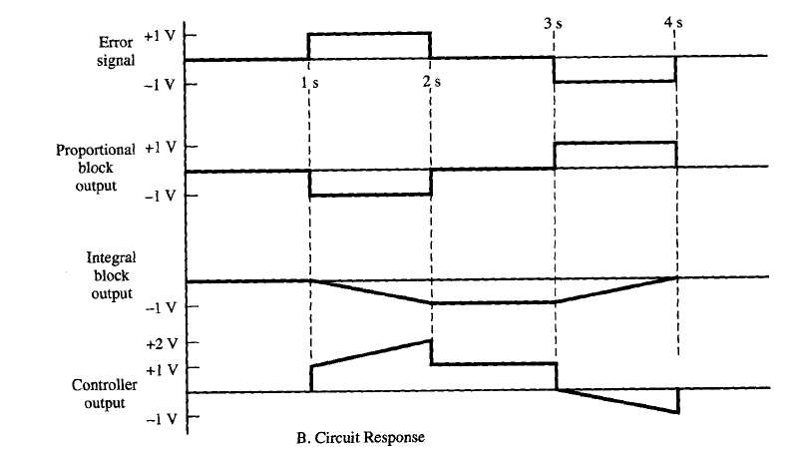

8 )Verilen devrede L1 Ve L2 lambaların durumunu verilen koşullara göre belirtiniz. (Timer =5 saniye) (12P)
- Sisteme sadece enerji verilmiştir ve herhangi butona basılmamıştır…L1 ve L2 Yanıyor
- Start butonuna basılmıştır. L1 5 s sonra söner, L2 hemen söner
- Start işleminde 8 saniye sonra stop butonuna basılmıştır….L1 hemen yanar, L2 5s sonra yanar
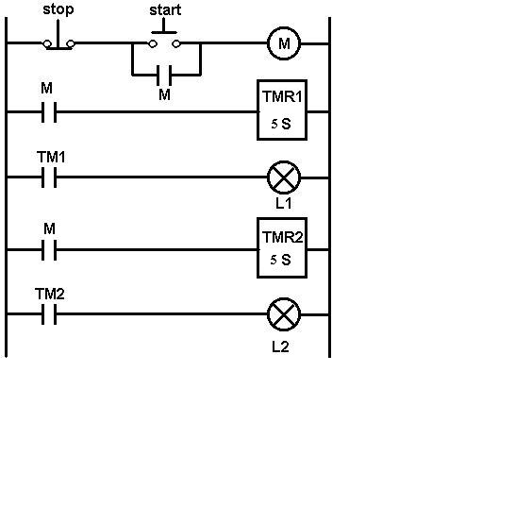
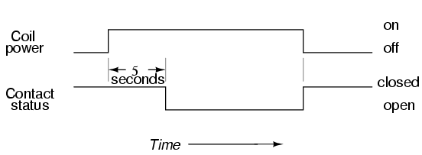
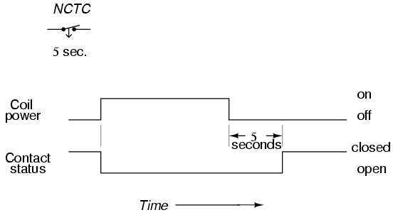
Normally- closed
Timed open
Normally-closed
Timed closed
TIMER1
TIMER2
TIMER1

9 )Bir mikrodenetleyici seçerken hangi ölçütlere dikkat edilir.(maddeler halinde yazınız). (8p)
- Port sayısı,
- Çalışma hızı,
- Registerin bit sayısı,
- Timer sayısı
- ADC ve çözünürlüğü
- Komut listesi
- Seri haberleş desteği
- İnterrupt sayısı
- Ürün desteği (compiler, programlayıcı….)
- Fiyat

10) Verilen sıcaklık algılama ve iyileştirme devresinde, Ölçülen sıcaklığın çözünürlüğü 1.59 C olarak verilmiştir. Ölçülebilen maksimum sıcaklık değeri ve sensorun tranfer fonksiyonunu bulunuz. (10p)
Sensoer

Yükselteç
Kazanç =15.14
ADC(6 bit)
Reference = 10 v

0.0065 mv, 100 C

Şekilde verilen sistemin çalışma şartları aşağıdaki gibi verilmiştir. Buna göre Boşluklara gereken ladder diagram simgelerini yerleştiriniz. (8 P)

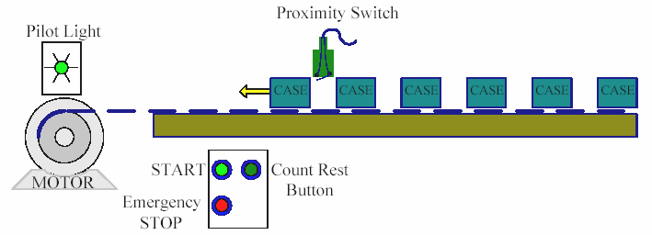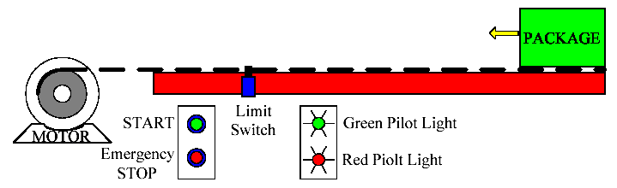

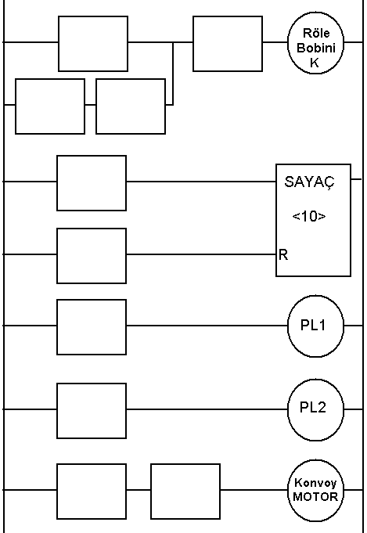
Verilen ladder diyagramda;
- Start komutu verildiğinde motor hareket eder ve geçen parçalar yakınlık anahtarı (proximity sw =limit sw)) ile algılanarak sayılır
- Sayaç her parça geçişinde 1 azalır(başlangıç = 10),
- Sistem çalışırken PL1 (green) yanar,
- Sistemin çalışması Stop butonu ile sonlandırılabilir
- Sistem çalışmazken PL2 (red) yanar,
- Sayaç “0” olduğunda motor durur ve tekrar çalışmak için “start” komutunu bekler,
- Sayaç resetlenebilir sayaçtır.
- Sayaç sıfırlanmadan sistem stop edilebilir

